OBJAVA ZA MEDIJE

POTPISAN UGOVOR O SUFINANCIRANJU RADA ZAVODA ZA PROMET HRVATSKE AKADEMIJE ZNANOSTI I UMJETNOSTI

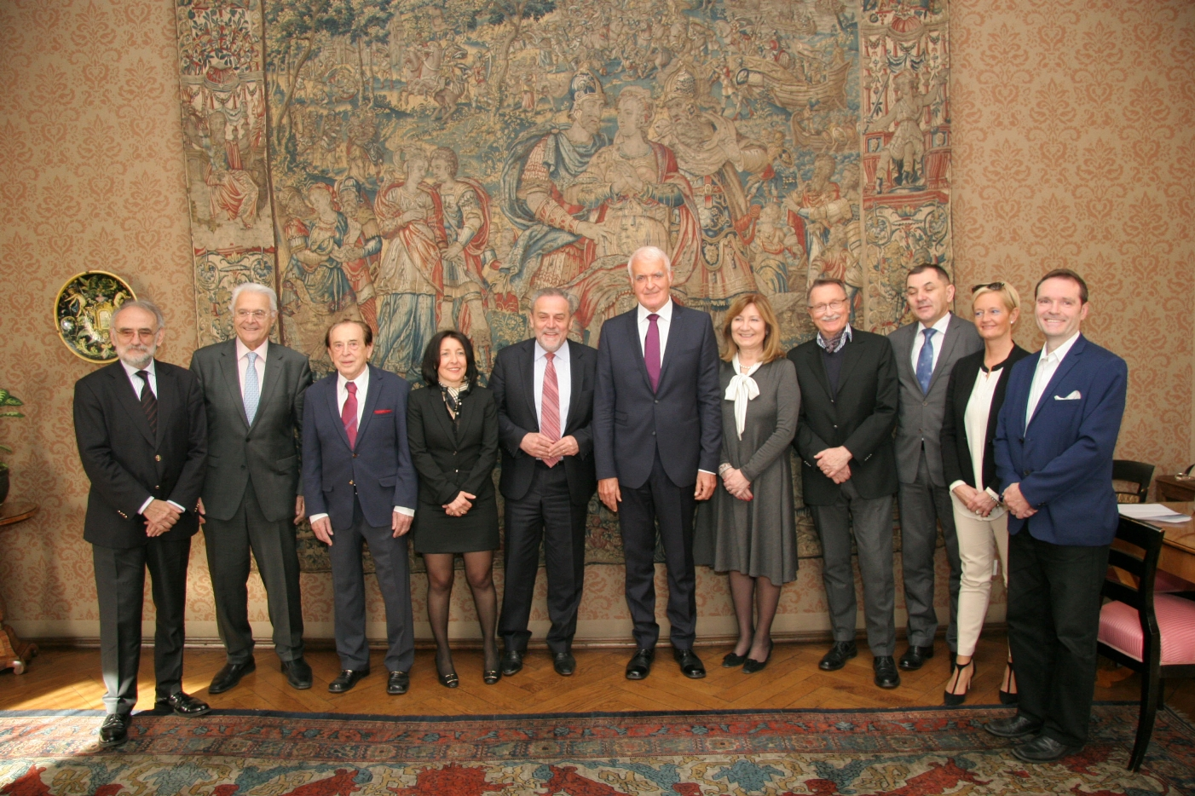

Zagreb, 27. ožujka 2017. – Predsjednik Hrvatske akademije znanosti i umjetnosti akademik Zvonko Kusić i gradonačelnik Grada Zagreba Milan Bandić potpisali su u ponedjeljak 27. ožujka u palači HAZU Ugovor o sufinanciranju rada Zavoda za promet HAZU kojim se Grad Zagreb obvezao sufinancirati rad ove najnovije znanstvenoistraživačke jedinice Hrvatske akademije. Zavod za promet HAZU svojim će djelovanjem promicati znanstvenoistraživačku djelatnost u području prometa radi sustavnog planiranja razvoja prometne mreže u Zagrebu i Hrvatskoj. Djelatnost Zavoda obuhvaćat će prometnu valorizaciju i projekciju prometnog razvoja na nacionalnoj, regionalnoj i gradskoj razini, izradu znanstvenih podloga za donošenje strateškog plana razvoja prometa u Hrvatskoj, apliciranje na znanstvene projekte pri Hrvatskoj zakladi za znanost i na europske projekte te koordinaciju i poticanje interdisciplinarne suradnje u području prometnog razvoja. Pritom će Zavod za promet surađivati s Razredom za tehničke znanosti i Znanstvenim vijećem za promet HAZU.
Zavod će osobitno provoditi istraživanja u promišljanju prometnog razvoja Hrvatske i posebno grada Zagreba s ciljem njegovog boljeg povezivanja s područjem srednje Europe. Stoga će kao partner s Gradom Zagrebom sudjelovati u apliciranju za tematske prometne projekte iz europskih strukturnih i kohezijskih fondova.
Voditelj zavoda bit će istaknuti prometni stručnjak akademik Josip Božičević, predsjednik Znanstvenog vijeća za promet HAZU, na čije zasluge je podsjetio akademik Kusić, kazavši da se radi o jednom od osnivača Fakulteta prometnih znanosti Sveučilišta u Zagrebu, bivšem ministru prometa i veza i bivšem predsjedniku Akademije tehničkih znanosti Hrvatske koji se u najnovije vrijeme posebno zalaže za realizaciju prometnog koridora Ploče – Mostar – Sarajevo – Vukovar koji će Hrvatsku još bolje prometno integrirati sa srednjom Europom. „Osnutak Zavoda za promet HAZU kruna je rada akademika Josipa Božičevića, a uključenje Hrvatske akademije u razvoj prometa u Zagrebu dokaz je postojanja vizije razvoja grada Zagreba“, kazao je akademik Kusić. On je spomenuo da je upravo utemeljitelj HAZU biskup Josip Juraj Strossmayer osnutkom Akademije, modernog Sveučilišta u Zagrebu i Galerije starih majstora pridonio pretvaranju Zagreba kao političkog središta Hrvatske u europsku metropolu. „Danas je Zagreb europska metropola, a Zavod za promet HAZU važan je zbog strategijskog kontinuiranog planiranja prometne infrastrukture Zagreba. Ovo je ujedno i važna poruka kako treba raditi“, kazao je akademik Kusić.
Gradonačelnik Bandić je poručio da mu je čast biti u Hrvatskoj akademiji, u „kući hrvatske pameti, gdje se bistri hrvatska prošlost, sadašnjost i budućnost.“ „Ljude koji su ugradili dio sebe u znanje i znanost u Hrvatskoj treba uključiti i u prometni razvoj Zagreba. Bez akademika ne bismo imali niti novu zračnu luku“, rekao je Bandić, podsjetivši da su autori novog terminala Zračne luke „Franjo Tuđman“, uz pokojnog Juru Radića, dvojica redovitih članova HAZU, akademik Velimir Neidhardt i akademik Branko Kincl. Bandić je izrazio nadu da će sinergijom znanja i iskustva Zavoda za promet HAZU i Fakulteta prometnih znanosti promet u Zagrebu biti još bolji.
Tijekom posjeta palači HAZU gradonačelnik Bandić razgledao je i izložbu o novom terminalu Zračne luke „Franjo Tuđman“.
Uz akademika Kusića, potpisivanju Ugovora o sufinanciranju rada Zavoda za promet HAZU bili su nazočni i potpredsjednnici Akademije akademik Jakša Barbić i akademik Velimir Neidhardt, glavni tajnik akademik Pavao Rudan, tajnica HAZU Marina Štancl, akademik Josip Božičević i prof. dr. sc. Sanja Steiner, zamjenica predsjednika Znanstvenog vijeća za promet HAZU, a u pratnji gradonačelnika Bandića bili su i pročelnik Gradskog ureda za obrazovanje, kulturu i sport Ivica Lovrić, posebna viša savjetnica gradonačelnika Andrea Šulentić i voditelj Odsjeka za muzejsku, likovnu i knjižničnu djelatnost Gradskog ureda za obrazovanje, kulturu i sport Veljko Mihalić.

Marijan Lipovac
Ured za odnose s javnošću i medije HAZU

